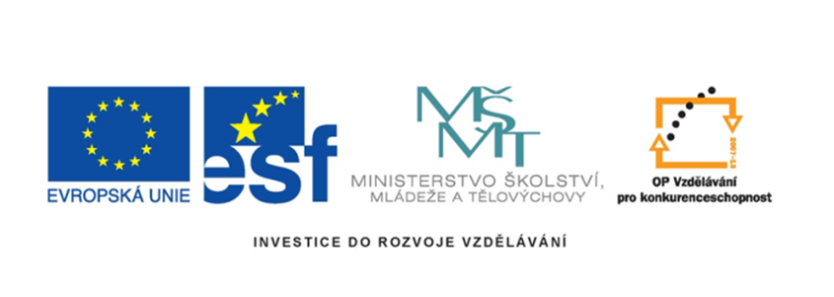

Název projektu: šablony Špičák

Číslo projektu: CZ.1.07/1.4.00/21.2735

Šablona: III/2

Autor výukového materiálu: Mgr. Iveta Honzejková

Výukový materiál vytvořen: 26.2.2012

Výukový materiál je určen: 2. Ročník

Člověk a jeho svět

32_191_důležité telefony IZS_35-2

Anotace: Pracovní list je vytvořen pro žáky druhých tříd se

zaměřením na IZS – důležité telefony .

Autor: Mgr. Iveta Honzejková

Jazyk: Čeština

Očekávaný výstup: Znalost telefonů IZS, základní pravidla při telefonování.

Speciální vzdělávací potřeby: Žádné

Klíčová slova: IZS , telefon, číslo, pravidla .

Druh učebního materiálu: Pracovní list

Druh interaktivity: Aktivita

Cílová skupina: Žák

Stupeň a typ vzdělávání : Základní vzdělávání – první stupeň – první období

Typická věková skupina : 7-8 let

Celková velikost: 106 kB

Použité zdroje:

Klipart MS Oficce

Klipart Smart notebook

C:\Users\MI\AppData\Local\Microsoft\Windows\Temporary Internet Files\Content.IE5\E10TDAK0\MC900426350[1].wmf[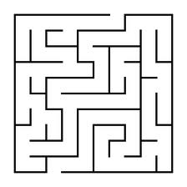](http://www.google.cz/imgres?q=bludi%C5%A1t%C4%9B&hl=cs&biw=1280&bih=812&gbv=2&tbm=isch&tbnid=Jyx_NcoURrDVvM:&imgrefurl=http://detsky.blog.cz/0608/jedno-opravdu-jednoduche-bludiste&docid=B98-GmiAU00DCM&imgurl=http://nd01.jxs.cz/154/400/5746866a3f_3334085_o2.gif&w=404&h=404&ei=mJtKT6ueDYaCOvSpgYYO&zoom=1)1. Pokud projedeš správně cestu bludištěm dojedeš k číslu, kterým můžeš zachránit život

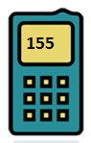 jinému člověku:

2. Tento pán chce vyloupit váš byt , najdeš na telefonu správné číslo, kterým přivoláš

C:\Users\MI\AppData\Local\Microsoft\Windows\Temporary Internet Files\Content.IE5\E10TDAK0\MC900290865[1].wmf pomoc? Správný telefon dej do kroužku.

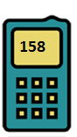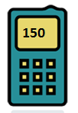

3. I hasiči mají v případě požáru své správné číslo, znáš ho? Doplň ho do telefonu.

C:\Users\MI\AppData\Local\Microsoft\Windows\Temporary Internet Files\Content.IE5\2KIJSBTS\MC900388992[1].wmf 

4. Jsi ve velkém nebezpečí a nepamatuješ si správná čísla? Tak se snaž si zapamatovat

alespoň toto číslo. Číslo si vybarvi a dole je malá nápověda pro dobré zapamatování.

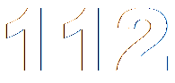

1 + 1 = 2

Vidíš bez znamének je to to správně číslo.